СЕНТЯБРЬ – ОКТЯБРЬ 2022 года
15 сентябряна стадионе «Авангард» в г.Выборге прошли зональные соревнования по лёгкой атлетике.Учащиеся МБОУ «Лесогорской СОШ» в общем зачете заняли I место. Ребята соревновались в эстафете на 60 метров, выполняли прыжок в длину с места, проводили бросок набивного мяча, весом 1 кг. Самым трудным испытанием для ребят был бег на 1000 метров. Но мы с этим справились! По итогам выступления школа получила право представлять Выборгский район на областных соревнованиях 29 сентября в г. Гатчина.
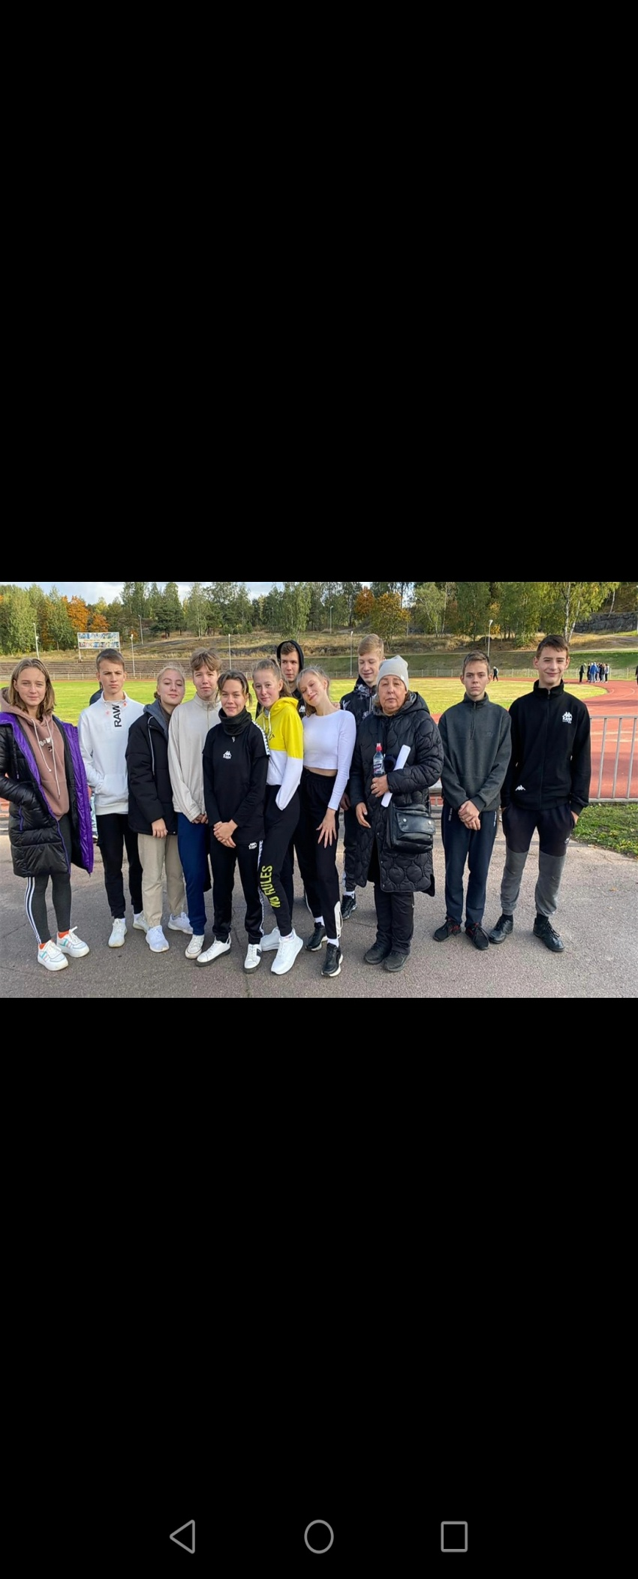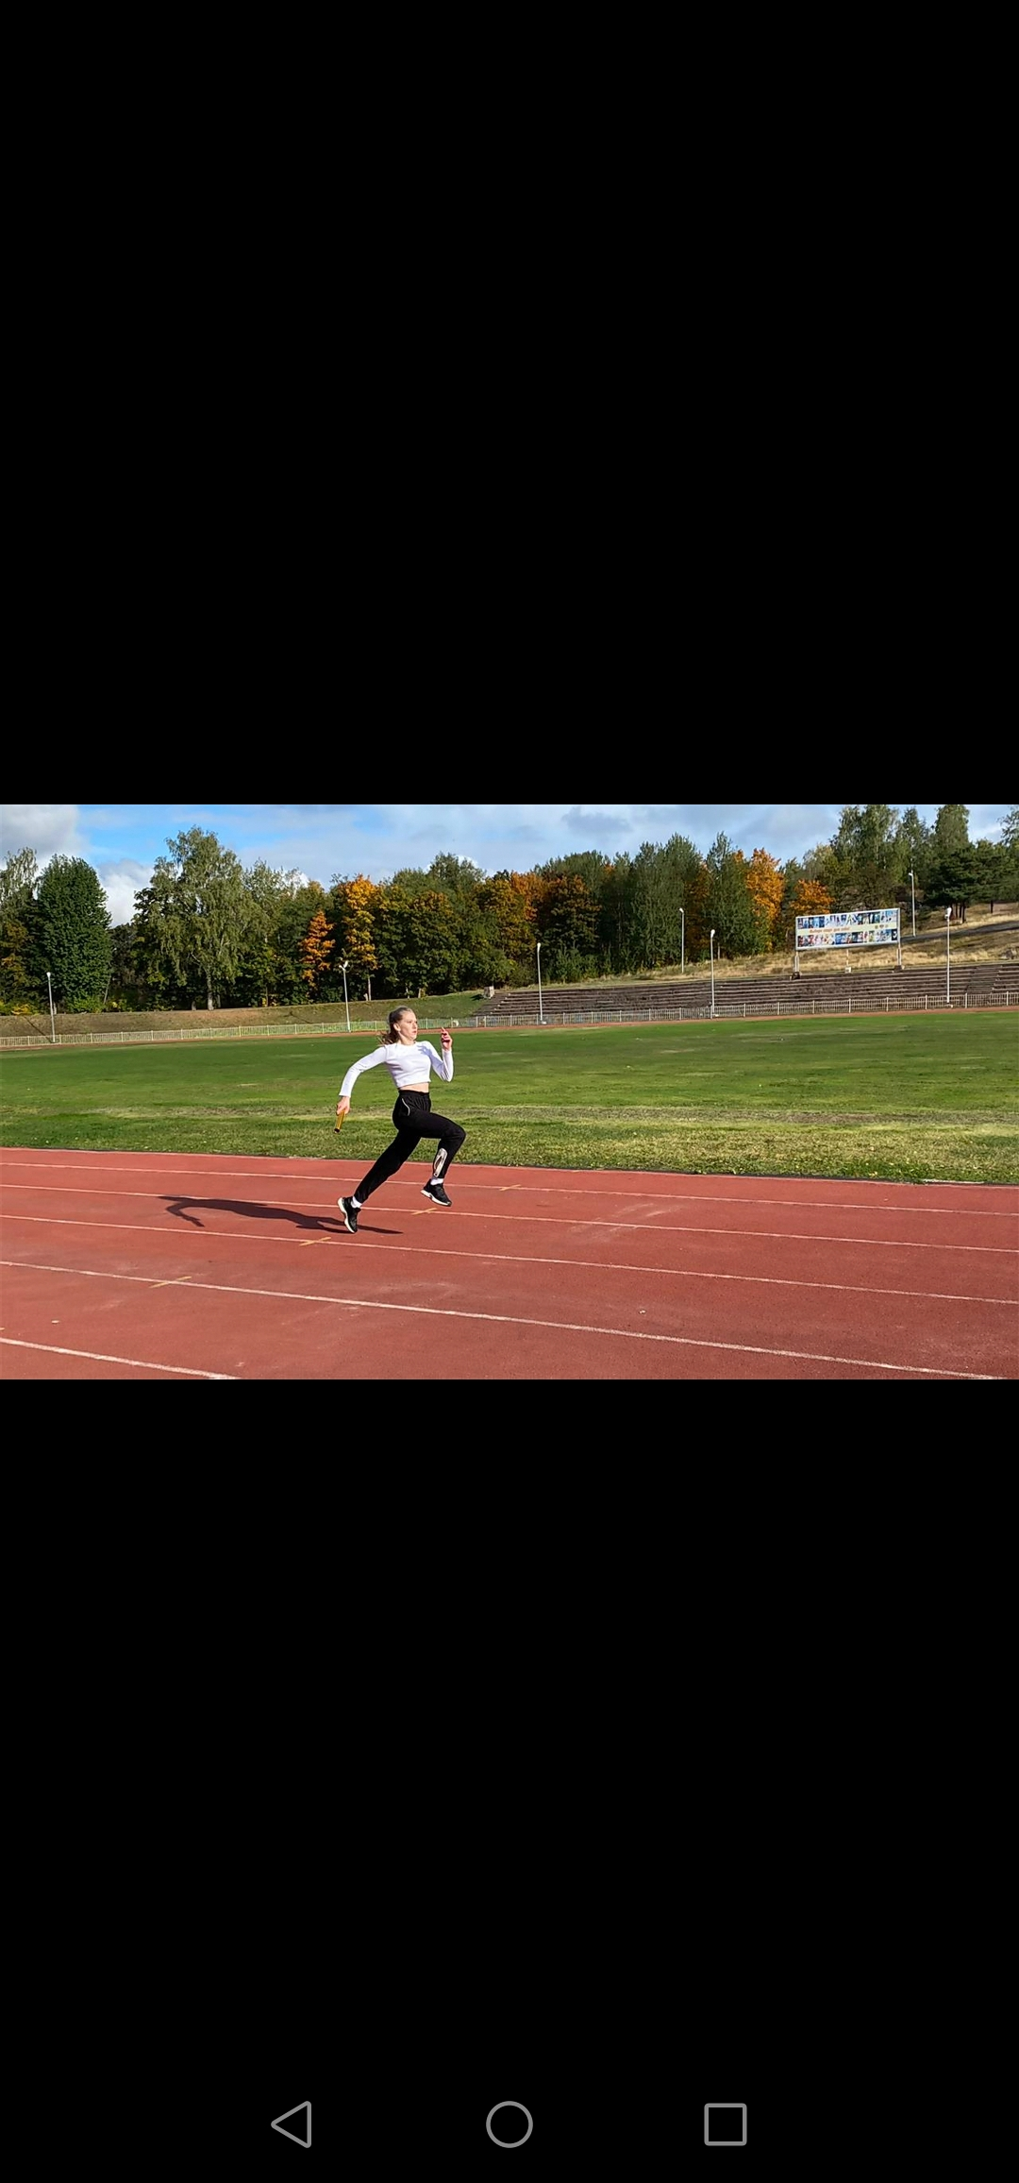

Учитель физкультуры Козлова М.Н

23 сентября « Веселые старты»
Праздник « Весёлые старты» в рамках « Дня здоровья» в спортивном зале Лесогорской школы прошли «Весёлые старты» с участием первоклассников и дошколят. Будущие школьники из детского сада п.Ворошилово соревновались в своей ловкости и быстроте со своими друзьями, которые в этом году переступили порог школы.
Соревнования прошли под девизом « Мы одна большая семья». Зажигательным флэшмобом открыли спортивный праздник девчонки и мальчишки из спортклуба «Позитив».
Программа «Веселых стартов» была довольно насыщенной. Учащимся были предложены занимательные конкурсы с бегом, прыжками, эстафеты с мячами и обручами, где они смогли проявить свои спортивные, умственные способности и навыками. Ребята соревновались в скорости, ловкости, умении работать в команде. Спортивный задор и желание добиться победы для своей команды захватывали детей настолько, что они не замечали происходящего вокруг.
Праздник получился захватывающим и забавным, оставил массу положительных эмоций и впечатлений. Соревнования стали настоящим праздником спорта и здоровья!
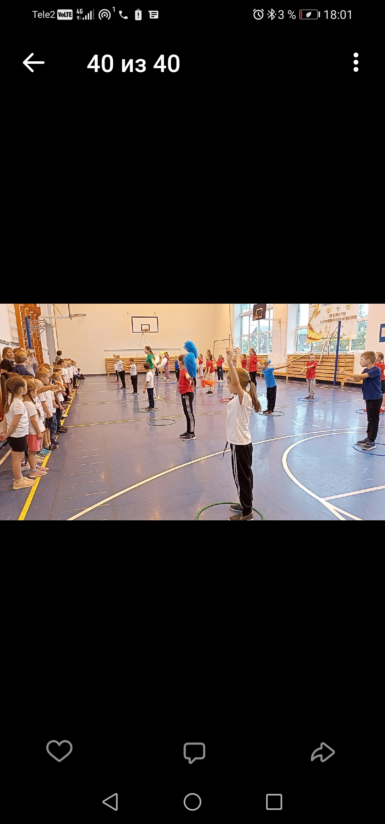
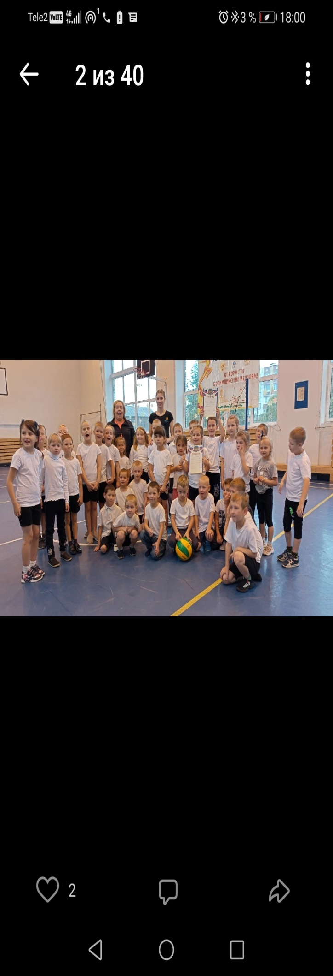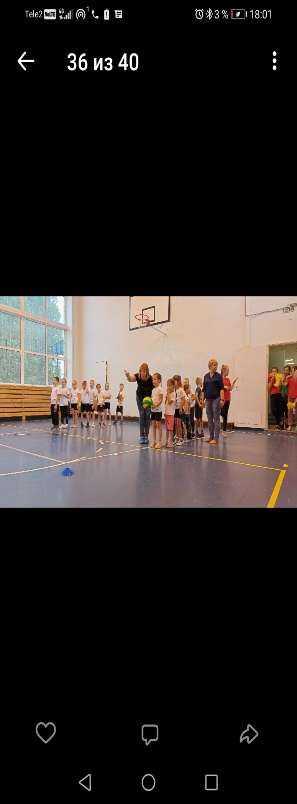
Учитель физкультуры Козлова М.Н
25 сентября
В минувшую пятницу на школьном стадионе прошли « Веселые старты» для учащихся начальной школы.Программа «Веселых стартов» была довольно насыщенной. Учащимся были предложены занимательные конкурсы с бегом, прыжками, эстафеты с мячами и обручами, где они смогли проявить свои спортивные, умственные способности и навыками. Ребята соревновались в скорости, ловкости, умении работать в команде.
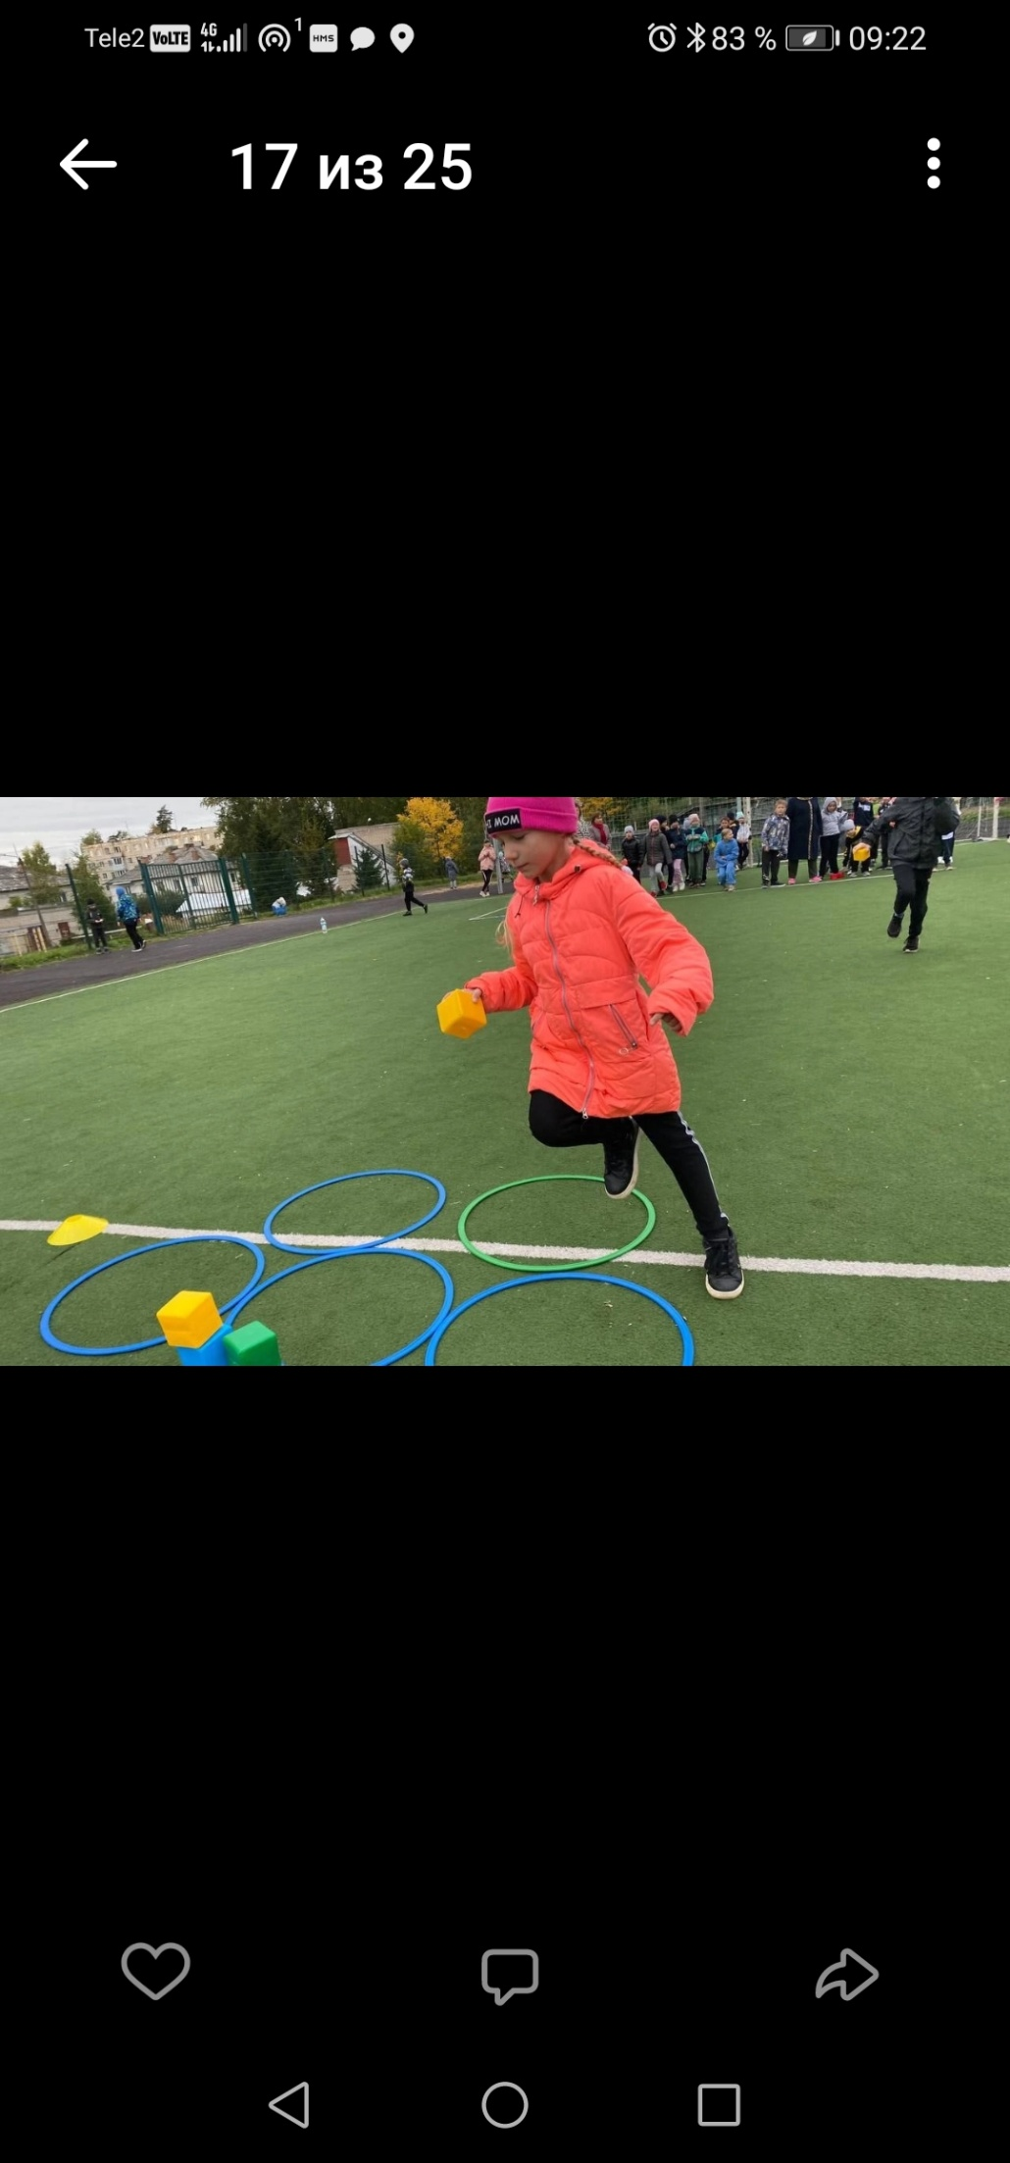
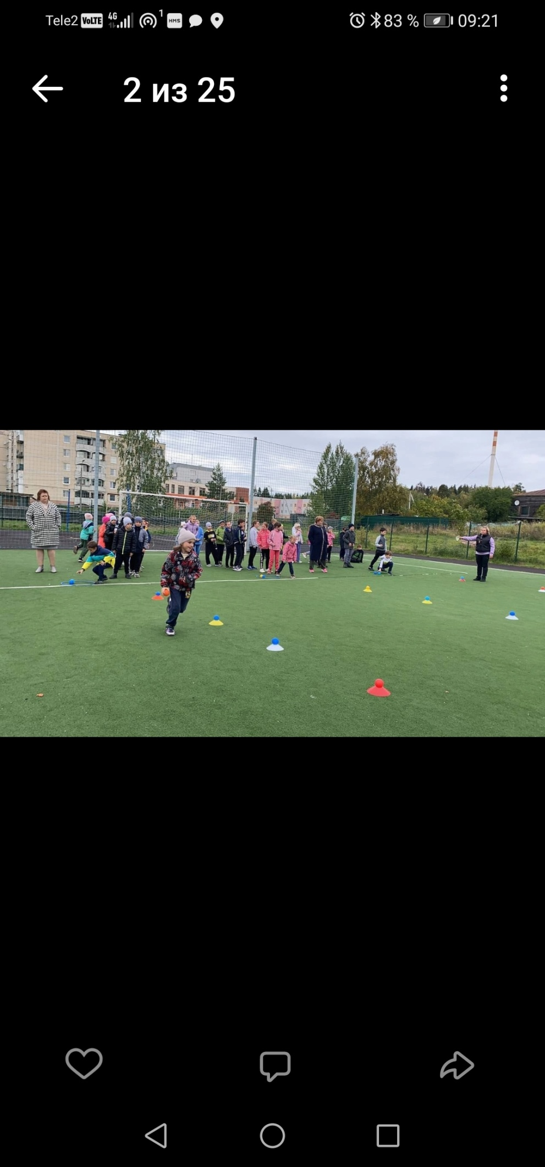
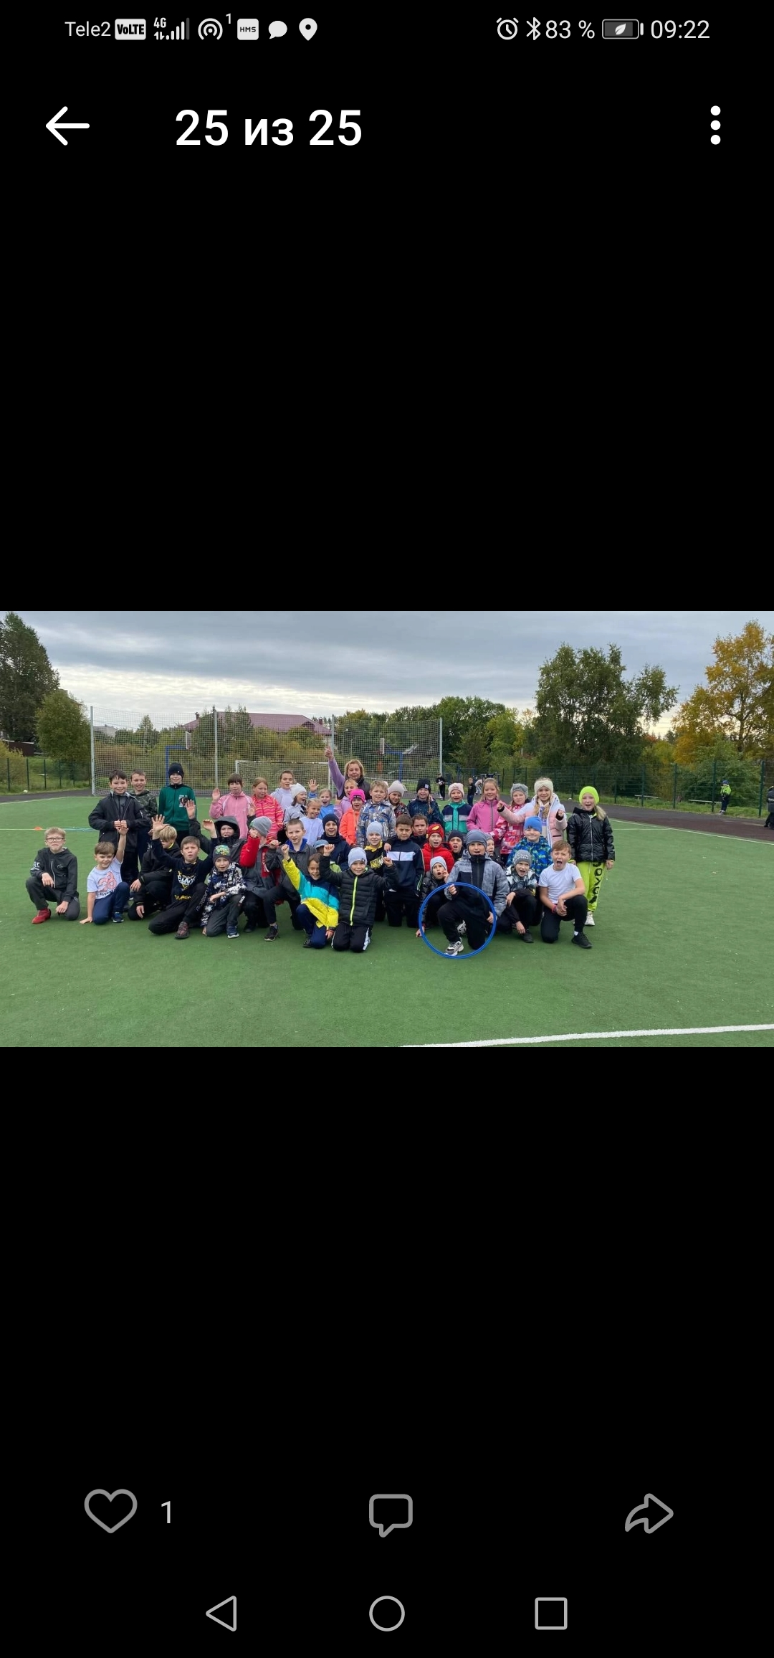

учитель физкультуры Козлова М.Н.
26 сентября
В рамках 58- ой областной Спартакиады школьников на школьном стадионе МБОУ « Лесогорская СОШ» прошли зональные соревнования по футболу. Команда нашей школы одержала победу над футболистами из Возрожденской СОШ со счетом 12:0 , и командой из Бородинской школы со счетом 27:1. МОЛОДЦЫ! Идем ДАЛЬШЕ! Выборг, жди НАС!!

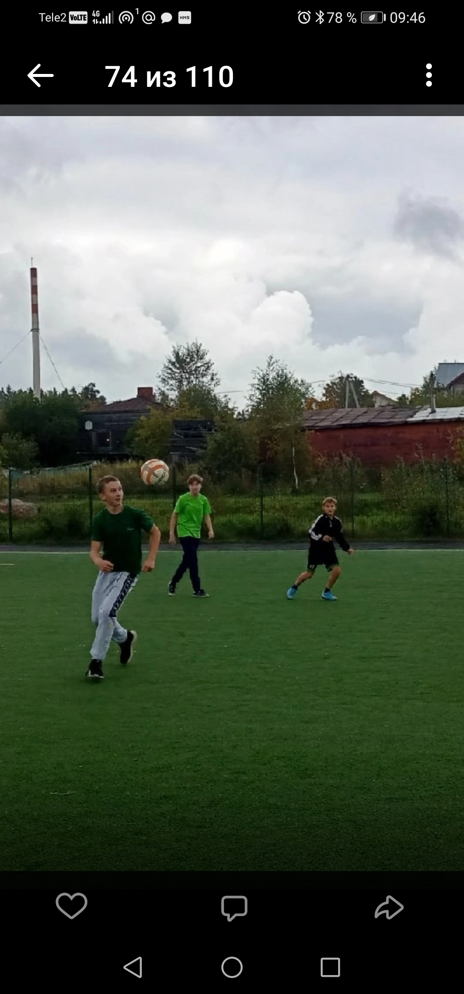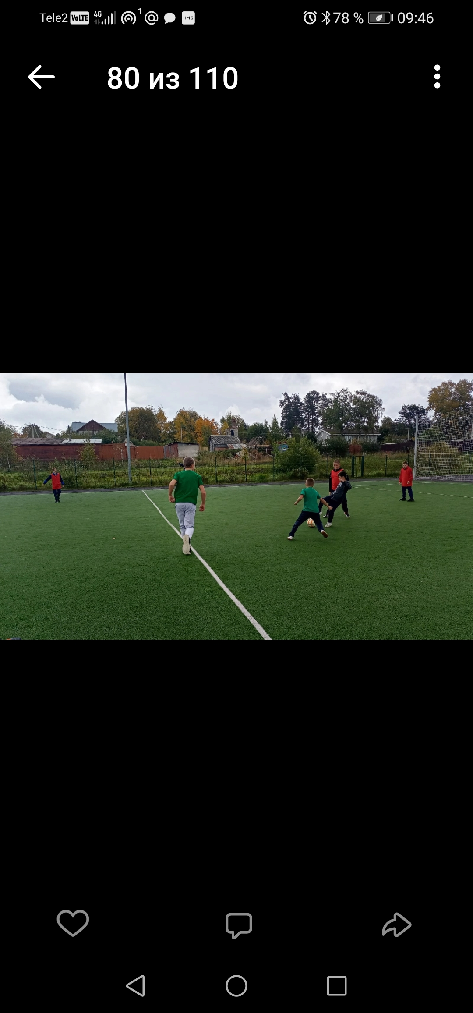
Учитель физкультуры Козлова М.Н
29 сентября в г.Гатчина прошли Областные соревнования по лёгкой атлетике, входящие в зачёт 58-ой областной Спартакиады школьников. Соревнования проходили по следующим дисциплинам:
- Смешанная встречная эстафета;
- Прыжок в длину с места;
-Метание набивного мяча ,весом 1 кг;
- Бег 1000метров;
По итогам соревнований наша команда заняла VIII место из 19 школ. Поздравляю! Молодцы!!!
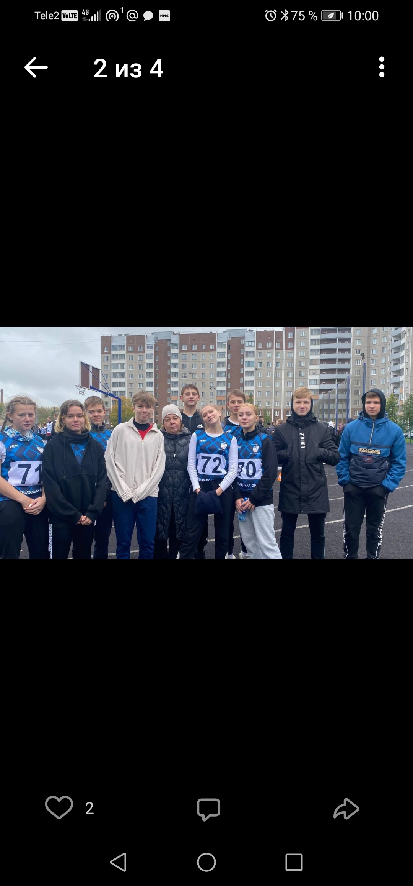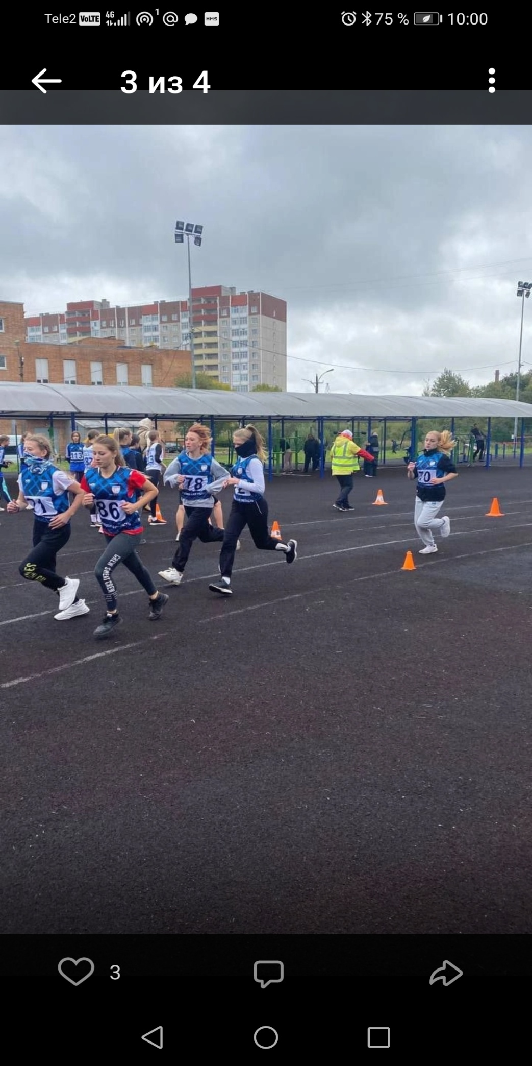
Учитель физкультуры Козлова М.Н

30 сентября в г.Выборге на стадионе « Авангард» прошёл второй этап зональных соревнований по футболу. Ура! Ура! Ура! Мы снова одержали победу!!
Первое место в районных соревнованиях по футболу! Теперь наша школьная команда поедет защищать честь Выборгского района на областных соревнованиях по футболу, которые будут проходить в г.Всеволжске. Пожелаем удачи нашим футболистам
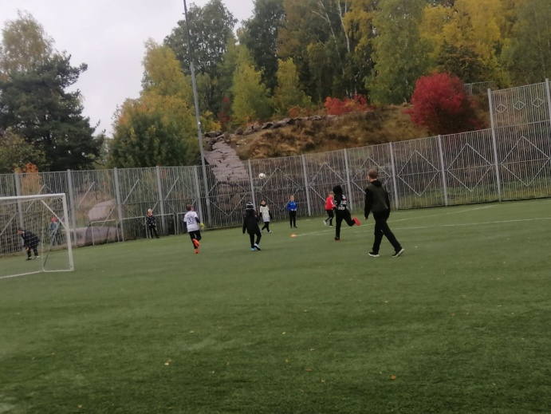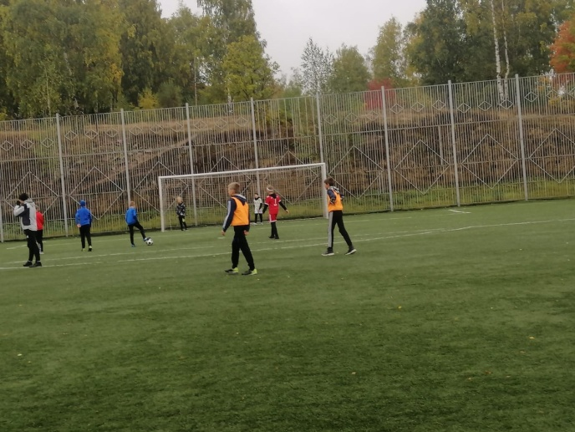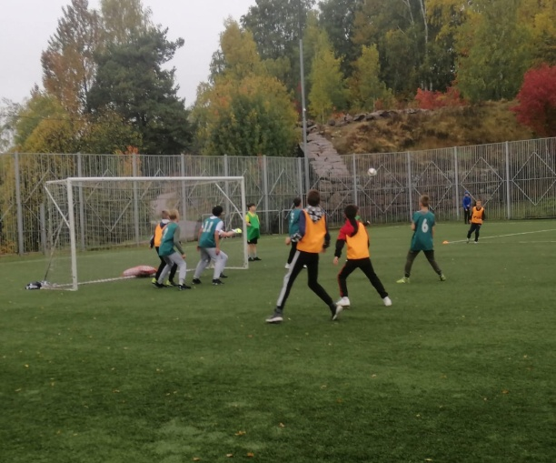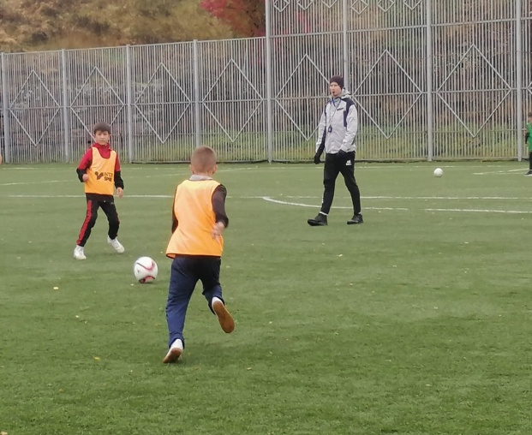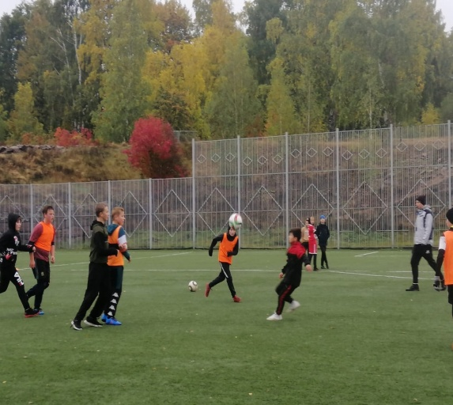
Учитель физкультуры Козлова М.Н.
Ура!Ура!Ура! 13 октября команда футболистов Лесогорской школы выиграла Областной полуфинал по футболу во Всеволожске. Ребята получили право представлять Выборгский район НА ФИНАЛЕ 20 ОКТЯБРЯ В ГАТЧИНЕ!!!
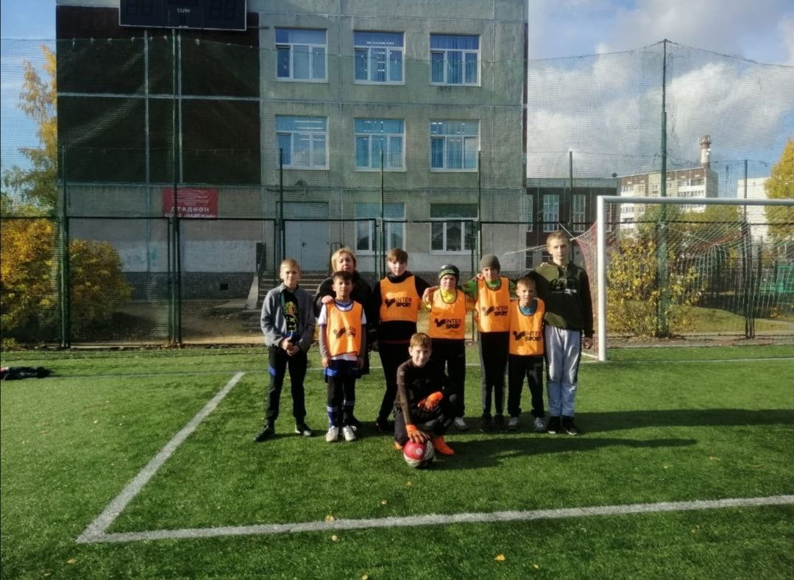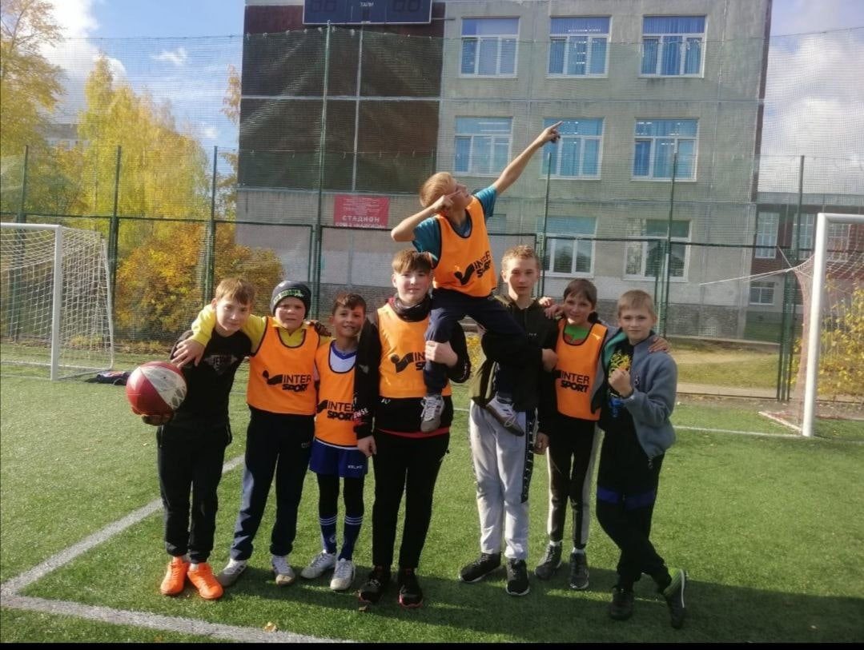

Учитель физкультуры Козлова М.Н.

Финал ОБЛАСТНЫХ СОРЕВНОВАНИЙ ПО ФУТБОЛУ подошел к концу!
20 октября в г.Гатчина завершился областной финал по футболу.
В упорной борьбе наша команда заняла почётное 3 место . Ребята проявили такие качества как скорость, тактичность, слаженность работы команды. Браво ребята! Молодцы!

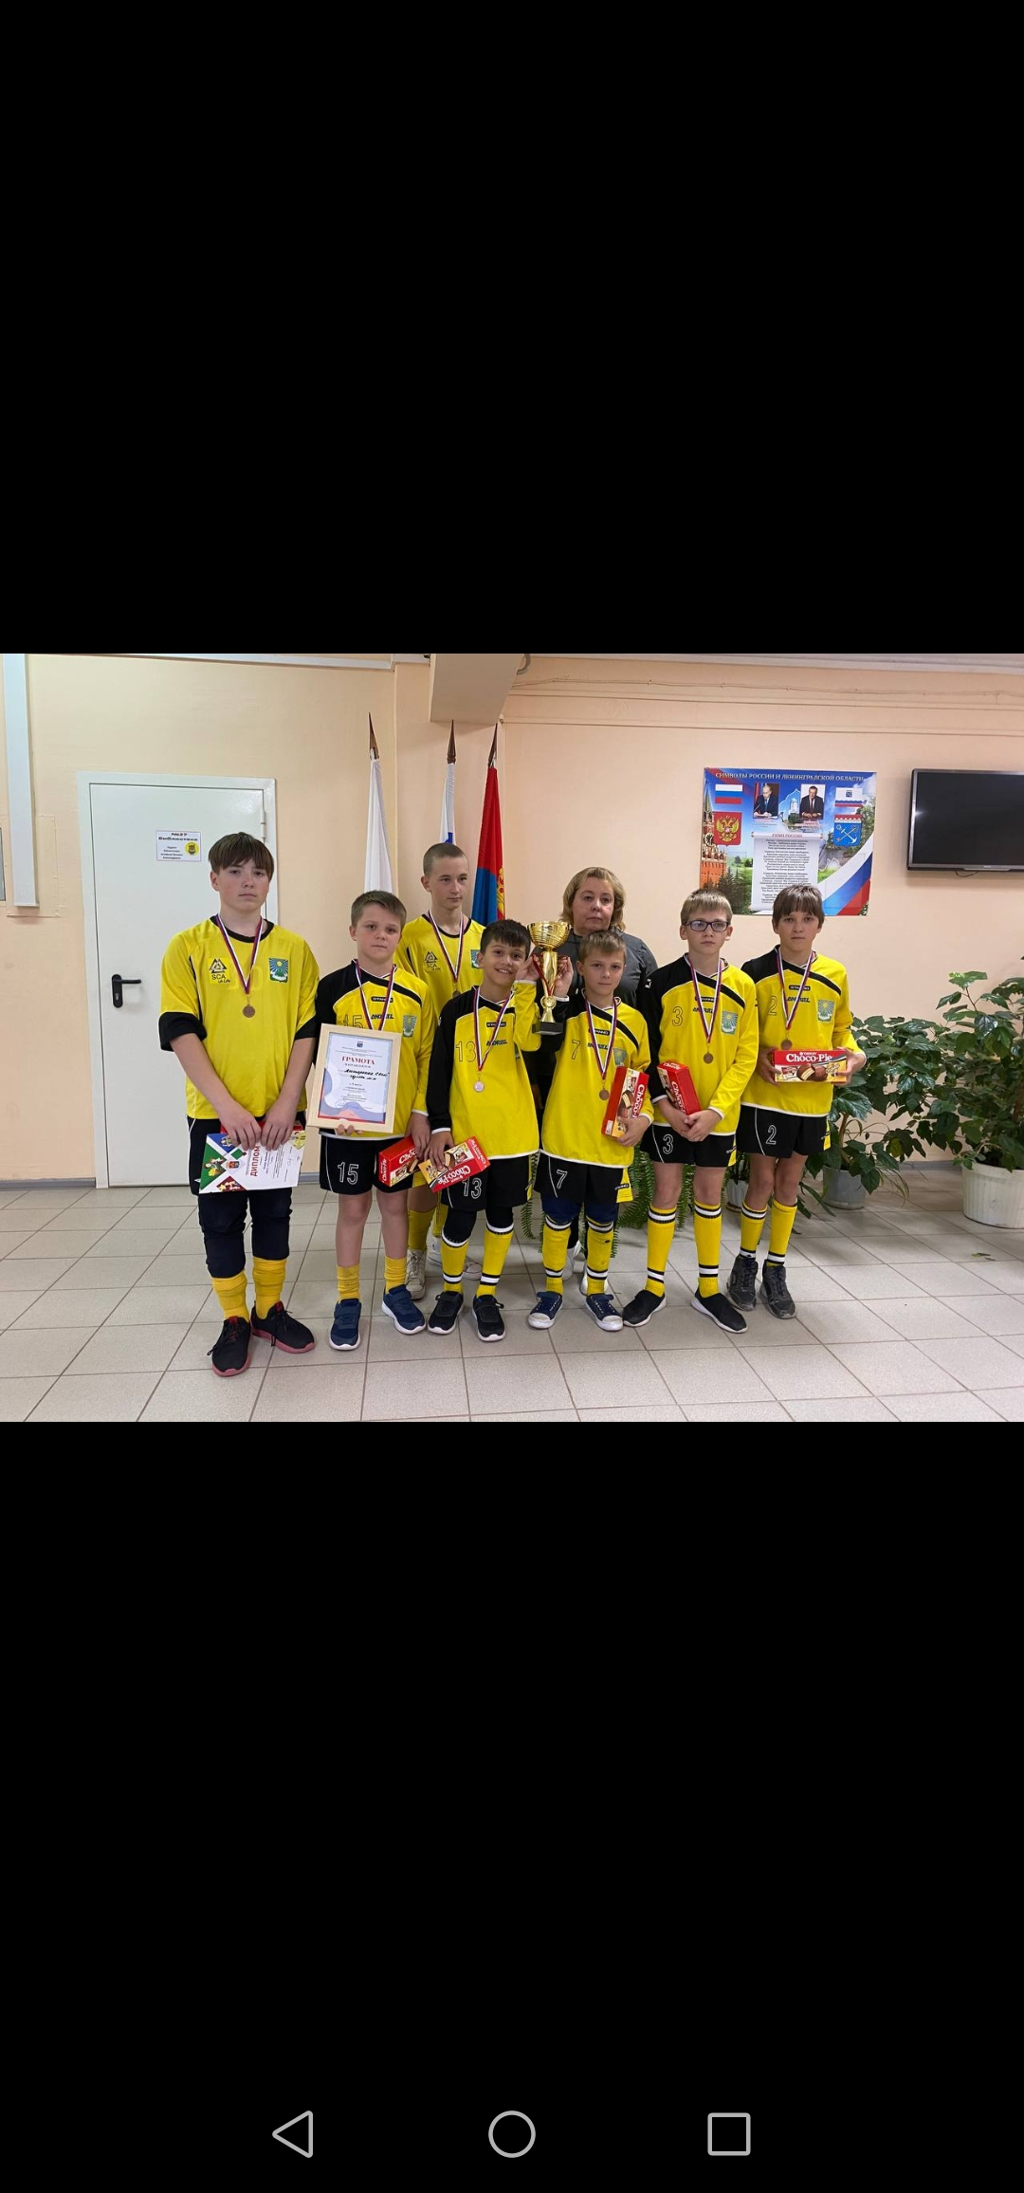
Учитель физкультуры Козлова М.Н.

23.11.2022 года состоялись весёлые старты "Мама в спорте", где приняли участие обучающиеся начальной школы со своими мамами! Мероприятие открыли флэшмобом обучающиеся из школьного спортивного клуба «ПОЗИТИВ» под руководством девочек из 7-8 классов и руководителя клуба Козловой М.Н! Все участники мероприятия получили памятные грамоты, заряд бодрости и позитива на весь день!
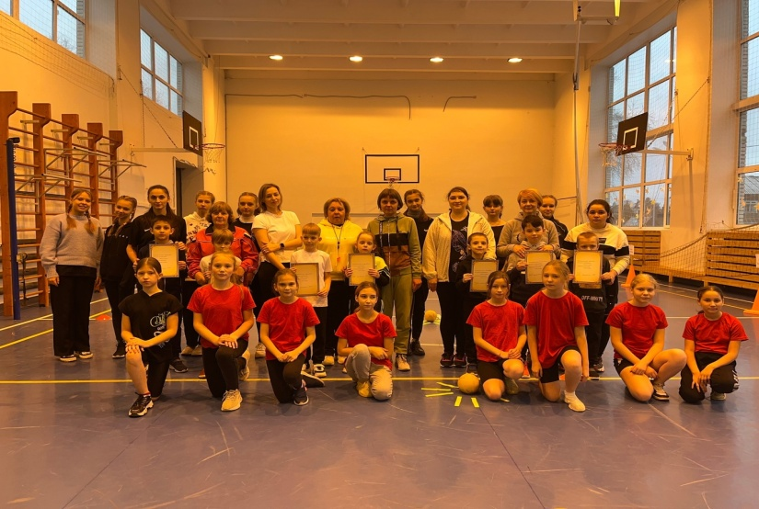
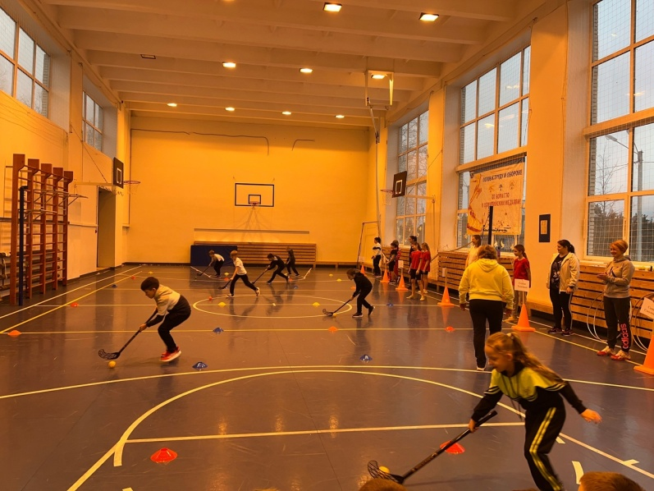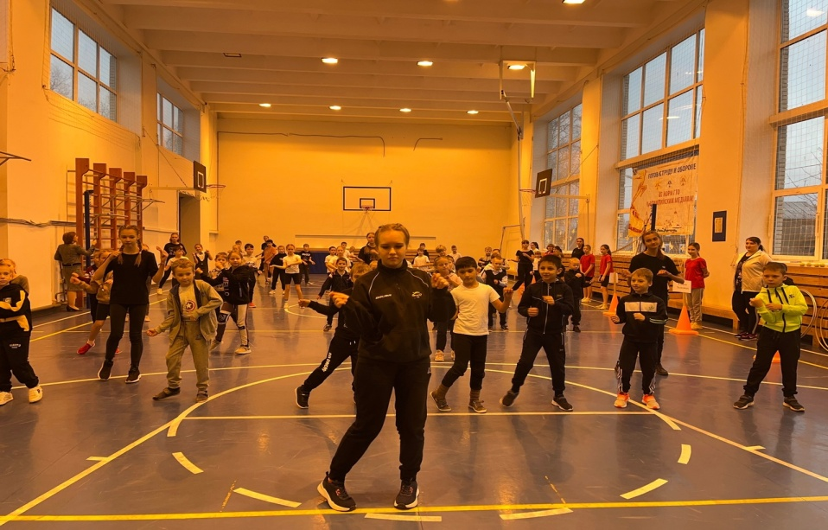

Учитель физкультуры Козлова М.Н.
По положению Лиги школьного спорта 4 декабря прошли соревнования по бадминтону между командами 5-6 классов Лесогорской, Каменногорской и Возрожденской школы. По итогам соревнований команда мальчиков заняла 3 место, команда девочек заняла 2 место, смешанная команда заняла 2 место.

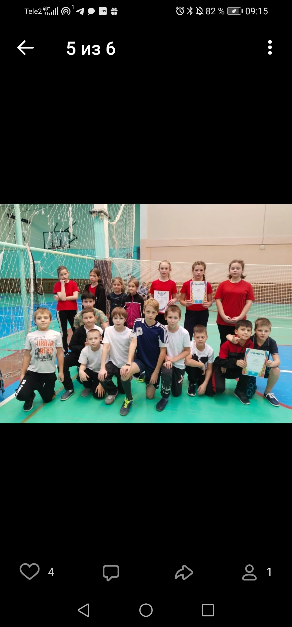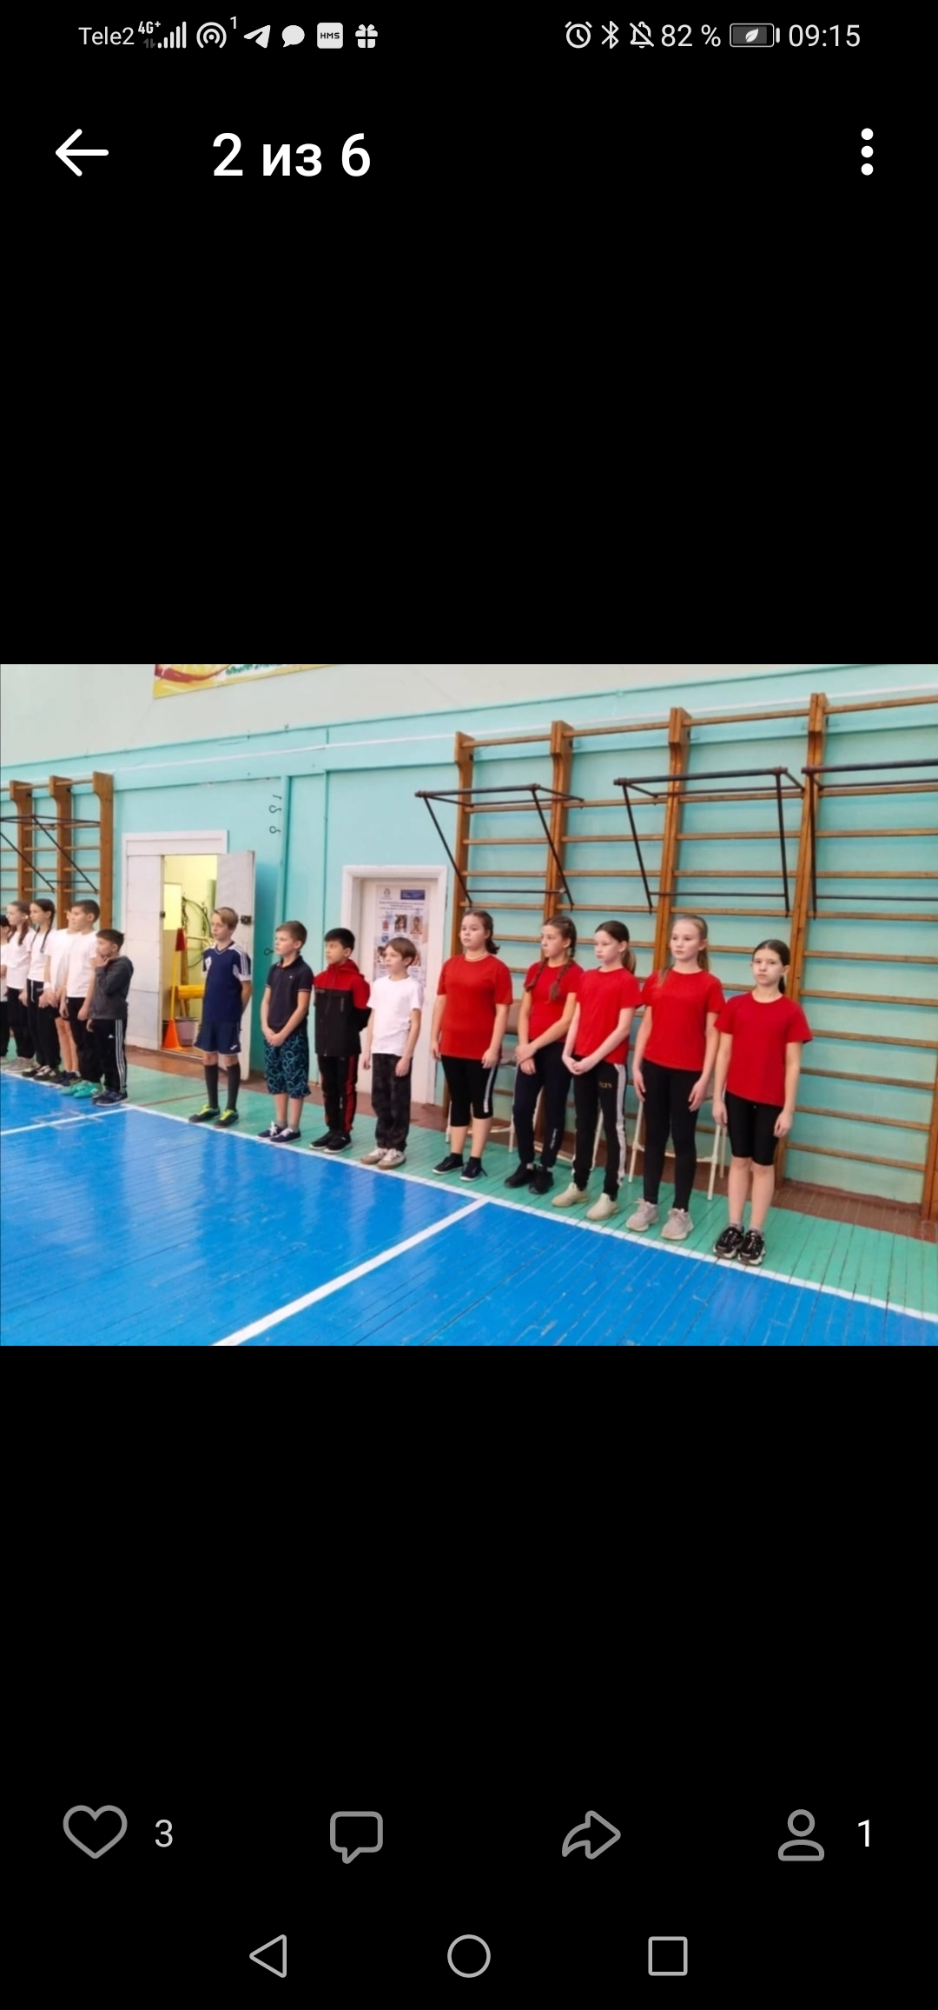

Учитель физкультуры Козлова М.Н.
7 декабря в рамках 58-й областной Спартакиады школьников прошли финальные соревнования по ОФП в г.Гатчина .
В программу соревнований входили следующие испытания: челночный бег с переносом предметов, отжимание(Д),подтягивание (М), упражнение на гибкость, эстафетный челночный бег.
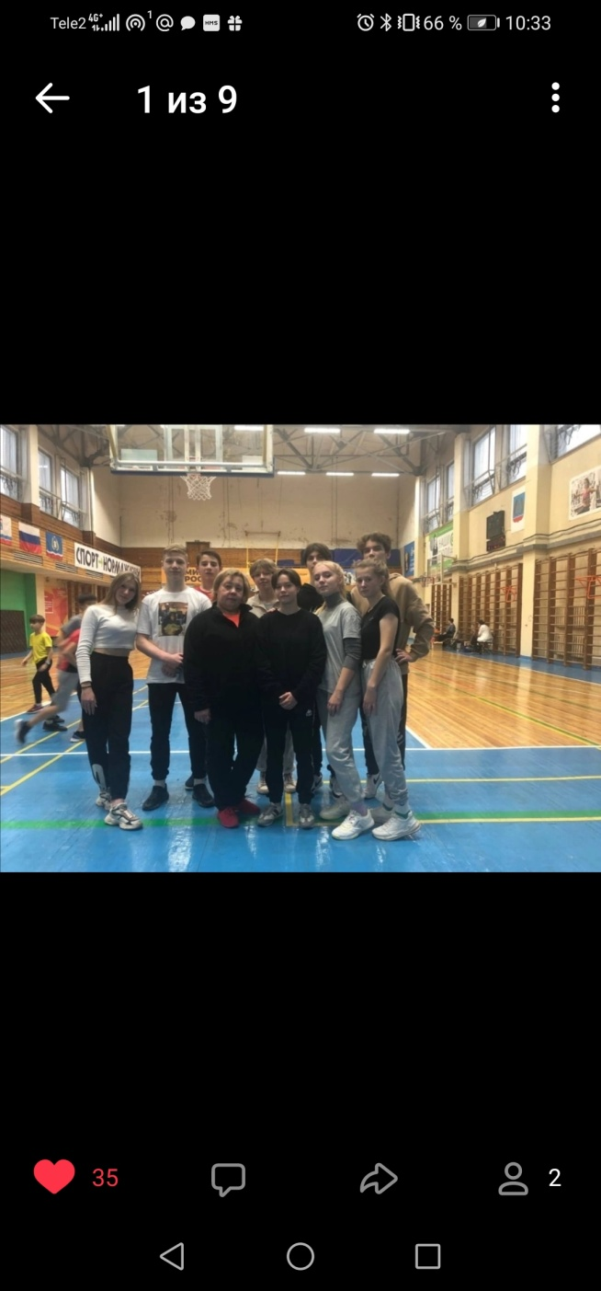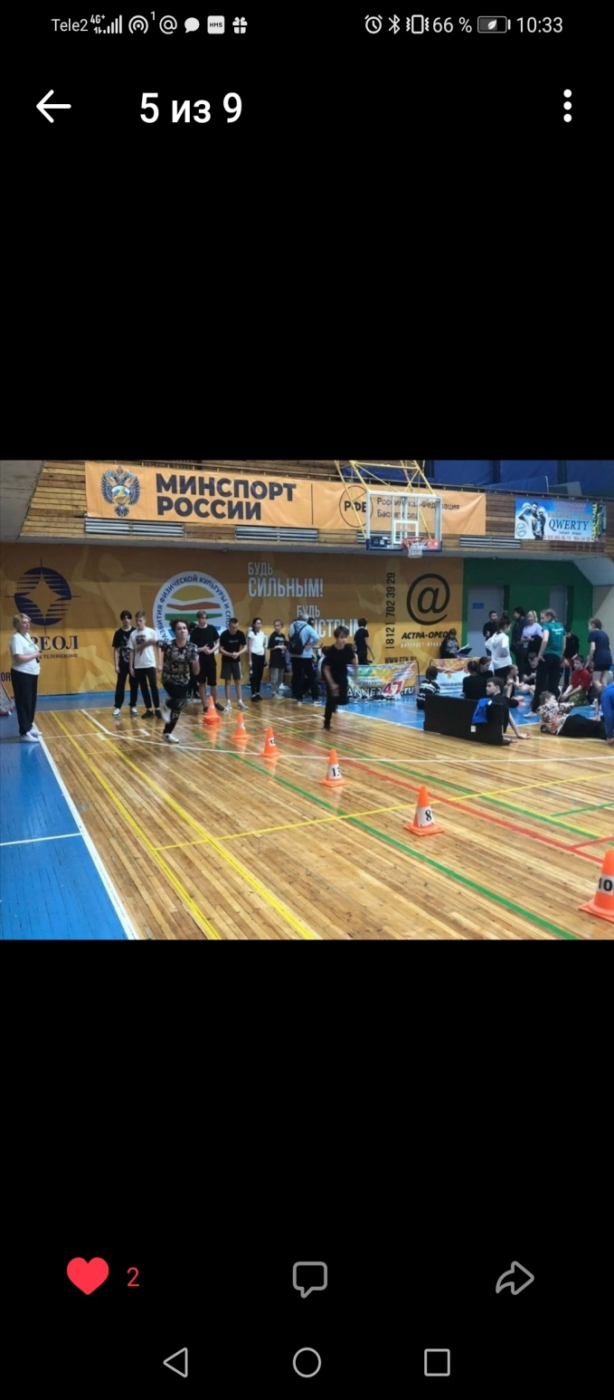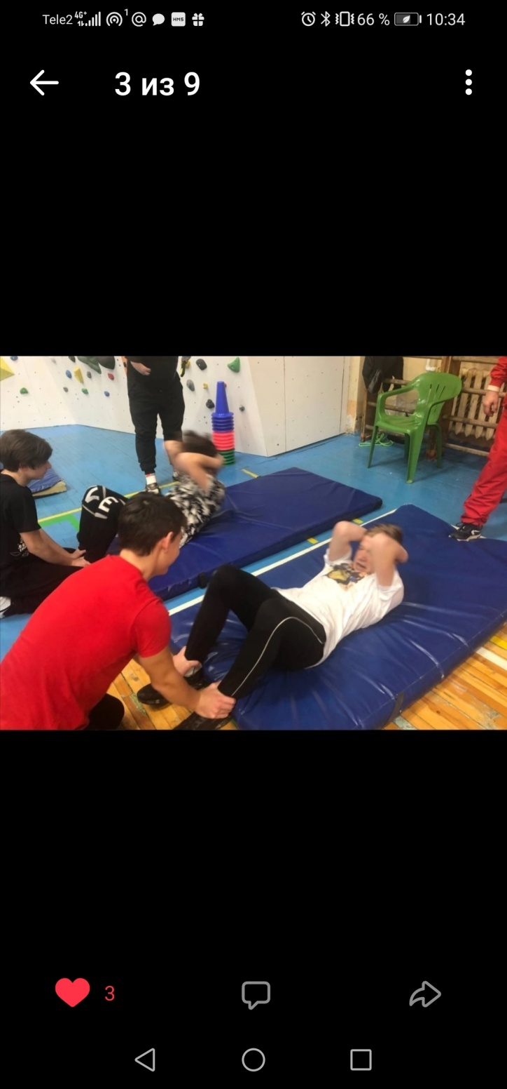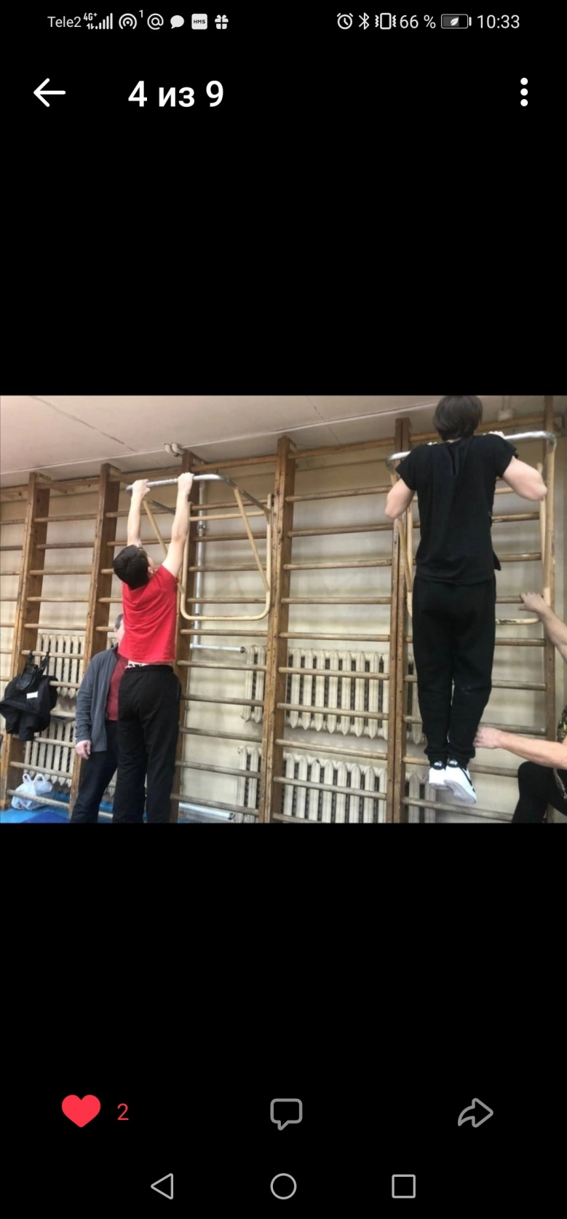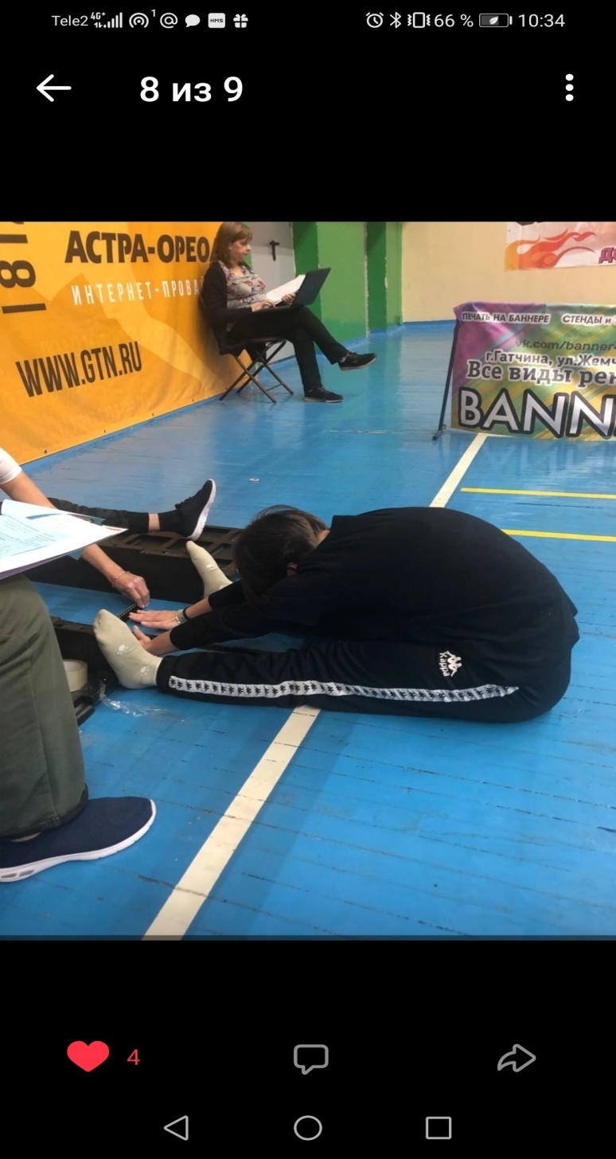
Учитель физкультуры Козлова М.Н.

